机器学习
课程设计报告

四项 Kaggle 任务的建模与优化

姓名 高子恒
学号 20245613
班级 人工智能 2402

东北大学 计算机科学与工程学院
2026 年 11 月

摘要
本报告汇总课程设计中的四项任务，均以 Kaggle 竞赛形式给出：小样本植物图像分类、人脸表情识别、眼底黄斑中央凹定位与眼底血管分割。四者分别对应小样本分类、类别不均衡的细粒度分类、目标检测与坐标回归、医学图像二值分割四类典型问题。
四项任务共用一条技术主线：以 ImageNet 预训练骨干为基础做迁移学习，配合与任务匹配的数据增强，按验证集指标保存最佳轮次，最后用多折集成与测试时增强（TTA）压低方差。在此之上，各任务的处理重点不同：植物分类考察小样本下正则化与模型容量的取舍；表情识别考察输入分辨率与类别不均衡的处理；黄斑定位把坐标回归转化为“检测框中心”的检测问题；血管分割的关键在于损失函数对漏检的惩罚、阈值选取与提交格式。
主要结果（验证集指标＋线上提交成绩）：
· 植物图像分类：五折 Macro-F1，ResNet18 为 0.8998，EfficientNet-B0 为 0.9152；线上提交两次，0.9074 与 0.9047；
· 人脸表情识别：最佳验证准确率 0.6834（第 20 轮），线上 0.679；另一版本（15 轮、重采样、无 TTA）线上 0.678，两版只差 0.001；
· 黄斑中央凹定位：五折验证 RMSE 各折为 14.76、15.89、4.58、17.66、16.90，均值 13.96；线上公开榜 21.11、最终榜 17.42。另有一次独立训练在 fold4 崩溃（OOF 33.00），两相对照说明小数据下的不稳定性；
· 眼底血管分割：五折验证 Dice 均值 0.7863（第二次独立运行为 0.7812）；线上公开榜 0.82947、最终榜 0.82632。
报告中的全部数值均取自 notebook 的实际运行输出，未做修饰。四项任务也留下了若干值得记录的判断，例如植物分类中增强与正则整体是正贡献（移除绝大多数模块都掉分）、表情识别中输入分辨率的影响大于更换骨干网络、黄斑定位同一配置两次运行的五折均值可以从 13.96 px 变成 33.00 px，这些结论连同证据一并写在对应章节中。
关键词：迁移学习；小样本分类；类别不均衡；目标检测；医学图像分割；交叉验证集成
引言
四项任务一览
任务 | 类型 | 数据（训练/测试） | 验证结果 | 线上成绩
植物分类 | 小样本 | 500 / 378 | Macro-F1 0.9152（五折） | 0.9074、0.9047
表情识别 | 细粒度 | 28275 / 7065 | Accuracy 0.6834 | 0.679
黄斑定位 | 检测＋回归 | 80 / 20 | RMSE 13.96（五折均值） | 公开 21.11 / 最终 17.42
血管分割 | 语义分割 | 20 对 / 20 | Dice 0.7863 / 0.7812 | 公开 0.82947 / 最终 0.82632

四项任务的测试集均不提供标签。各章报告的是该任务最终提交、线上成绩最好的那次运行；验证指标取自对应 notebook 的实际输出，线上成绩取自 Kaggle 排行榜，公开榜与最终榜分别列出。若同一配置另有独立运行且结果差异明显，一并列出，用于说明小数据下的方差。
共同的技术路线
四项任务的数据规模都不足以从零训练深度网络，因此统一采用迁移学习：
1. 骨干：以 ImageNet 预训练的 ResNet18 为主，另在对照中尝试 EfficientNet-B0、ResNet34、ResNet50、Faster R-CNN（ResNet50-FPN）与 UNet（ResNet18 编码器）；
2. 输入：分类任务统一放大到 224×224，分割任务 768×768，检测任务 800×800，均使用 ImageNet 均值方差归一化；
3. 增强：分类任务用翻转、旋转、颜色扰动与随机擦除，检测与分割任务用图像和标注同步变换；
4. 训练：AdamW 为主，余弦退火或阶段式学习率，按验证集指标保存最佳轮次，配合早停与梯度裁剪；
5. 推理：多折模型集成，叠加翻转类 TTA，最后按竞赛模板重排提交文件。
报告组织
四个任务各自独立成章，依次为第 1 至第 4 章，每章结构一致：任务与数据、方法设计、实验设置、结果、分析、局限与改进。开头的引言说明四项任务的共同背景与技术路线，结语只做简短收束，不复述各章结论。附录给出复现信息与代码仓库地址。
第 1 章 小样本植物图像分类
1.1 任务与数据
本任务为5类植物幼苗图像的单标签分类，类别为Black-grass、Common wheat、Loose Silky-bent、Scentless Mayweed与Sugar beet，评价指标为Macro-F1。训练集500张，5类各100张，完全均衡；测试集378张，不提供标签。图像统一缩放至224×224，背景多为土壤，光照与拍摄距离差异明显。每类仅100张且禁用外部数据，模型容易依赖背景而非叶片形态；Black-grass与Loose Silky-bent苗期均为细长窄叶，类间边界模糊，因此方法需以迁移学习为主。
1.2 方法设计
1.2.1 整体框架
训练图经随机增强送入ImageNet预训练骨干，再由Dropout与线性层输出5类logits；两阶段训练后，集成5折×2骨干共10个模型，推理时再做水平翻转TTA。
1.2.2 模型结构与训练策略
ResNet18参数量11.18M，特征维度512；EfficientNet-B0参数量4.01M，特征维度1280。两者均加载ImageNet权重，分类头改为Dropout(0.5)加Linear(→5)。第一阶段冻结骨干，仅训练分类头8轮，学习率1e-3；第二阶段解冻全部参数，微调30轮，学习率1e-4，采用CosineAnnealing，patience=5。前者避免新初始化的分类头破坏预训练特征，后者使骨干适配植物域。优化器为AdamW，batch size为16，weight_decay为1e-4，LabelSmoothing为0.1。
1.2.3 数据增强
表1-1 训练阶段的数据增强
增强方式 | 参数 | 设计动机
RandomResizedCrop | scale=(0.7,1.0) | 模拟尺度变化
RandomHorizontalFlip | p=0.5 | 利用左右对称性
RandomRotation | 15° | 覆盖拍摄角度变化
ColorJitter | 亮度、对比度、饱和度均为0.3 | 适应光照差异
RandomErasing | p=0.25 | 模拟局部遮挡

1.2.4 集成与TTA
按StratifiedKFold划分5折，seed=42，每折训练两个骨干，共10个模型。推理时对原图与水平翻转图的softmax概率取平均，再对10个模型等权平均后取argmax。概率平均比投票更平滑，可削弱单模型的过置信错误。
1.3 实验设置
表1-2 训练与交叉验证设置
项目 | 设置
交叉验证 | StratifiedKFold，5折，seed=42
每折训练/验证 | 400张/100张
batch size | 16
优化器 | AdamW，weight_decay=1e-4
阶段一 | 冻结骨干，8轮，lr=1e-3
阶段二 | 全参数，30轮，lr=1e-4，CosineAnnealing，patience=5
集成 | 5折×2骨干=10模型，水平翻转TTA

消融固定Fold 0与seed=42，共13项配置，每次只关闭或替换一个模块，baseline为0.9199。超参数搜索在第二个 notebook 中完成，覆盖微调学习率、Dropout 与 LabelSmoothing 三组，主配置取 lr=1e-4、Dropout=0.5、LabelSmoothing=0.1。每折在100张验证样本上计算Macro-F1，报告5折均值、标准差及最好/最差折。测试集无标签，只能报告预测分布，不能计算F1，也不能用于模型选择。
1.4 结果
1.4.1 两模型五折对比
表1-3 ResNet18 与 EfficientNet-B0 的五折结果（Macro-F1）
模型 | 参数量 | 5折均值 | 标准差 | 最好折 | 最差折
ResNet18 | 11.18M | 0.8998 | 0.0316 | 0.9300 | 0.8455
EfficientNet-B0 | 4.01M | 0.9152 | 0.0381 | 0.9599 | 0.8460

EfficientNet-B0 的均值高 0.0154，最好折高 0.0299；最差折 0.8460 与 0.8455 几乎相同。但它的标准差 0.0381 高于 0.0316，极差 0.1139 也大于 0.0845——上限更高，波动也更大。图1-1 中 ResNet18 在第 10 轮前后进入平台期，EfficientNet-B0 到第 16 轮附近才见顶。
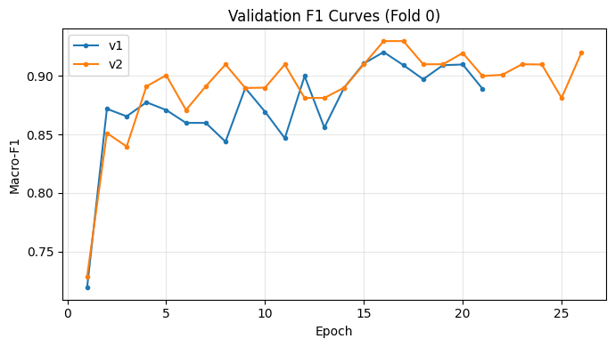
图 1-1 两模型在 Fold 0 上的验证 Macro-F1 曲线
图1-2 为 ResNet18 在 Fold 0 的混淆矩阵，Macro-F1 为 0.9204，100 张验证图里 8 张错分。
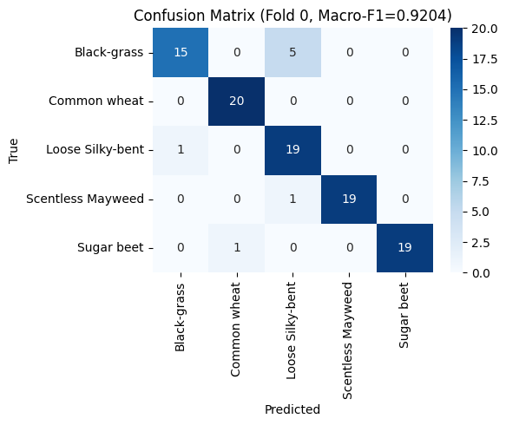
图 1-2 Fold 0 混淆矩阵（ResNet18）
1.4.2 集成与TTA
10 个模型集成加水平翻转 TTA 后，测试集的预测分布见表1-4。训练集五类完全均衡，各 100 张；预测分布却明显偏斜，Loose Silky-bent 104 张，Common wheat 只有 37 张，相差 67 张。测试集无标签，这个分布只能说明模型的预测倾向，不能据此计算 F1。
表1-4 10 模型集成加 TTA 的测试集预测分布
类别 | 测试集预测数
Loose Silky-bent | 104
Scentless Mayweed | 91
Sugar beet | 82
Black-grass | 64
Common wheat | 37

1.4.3 消融实验
消融固定 Fold 0，每次只移除或替换一个模块，baseline 为 0.9199，结果见表1-5 与图1-3。除 no_erasing 与 baseline 持平（+0.0008，在噪声内）外，其余 11 项全部低于 baseline。
表1-5 消融实验结果（Fold 0，baseline 0.9199）
配置 | Macro-F1 | Δ vs baseline
no_erasing | 0.9207 | +0.0008
baseline | 0.9199 | 0
no_freeze | 0.9107 | −0.0092
no_dropout | 0.9098 | −0.0101
efficientnet_b0 | 0.9098 | −0.0101
no_crop | 0.9009 | −0.0190
no_cosine | 0.8999 | −0.0200
with_mixup | 0.8999 | −0.0200
no_label_smoothing | 0.8999 | −0.0200
no_flip | 0.8970 | −0.0229
no_colorjitter | 0.8897 | −0.0302
no_weight_decay | 0.8897 | −0.0302
no_rotation | 0.8789 | −0.0410

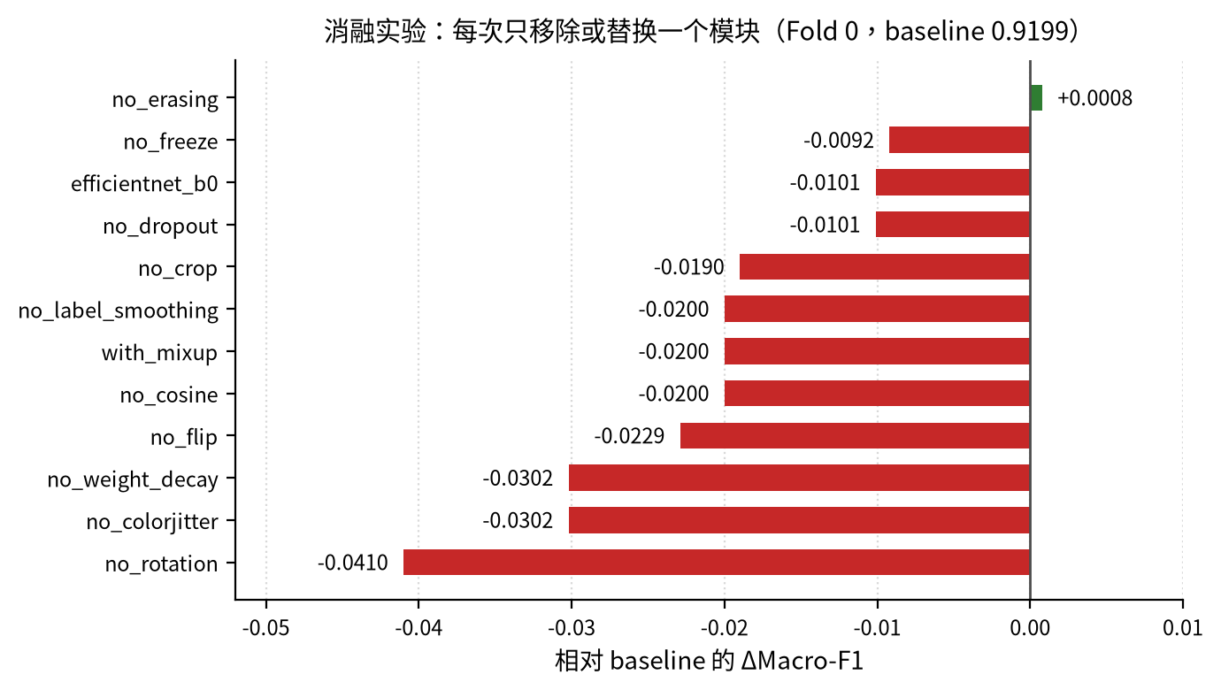
图 1-3 消融实验：各模块相对基线的 ΔMacro-F1
1.4.4 线上成绩
Kaggle 提交两次：第一次（task1）公开榜 0.9074，第二次（task1-2nd）0.9047。两次都低于验证集最优的 0.9152，差距在 0.01 上下，与五折标准差（0.0316–0.0381）同量级。测试集 378 张，验证每折仅 100 张，两者分布不完全一致，因此线上低于验证属正常范围，不能据此断定过拟合。
1.5 分析
1.5.1 EfficientNet-B0 更优的原因
EfficientNet-B0 在五折均值上领先 0.0154。可能的原因有三：MBConv 的深度可分离卷积与 SE 注意力对细粒度纹理更敏感；4.01M 参数仅为 ResNet18 的 36%，在 500 张样本下容量更可控；复合缩放让深度、宽度与分辨率更平衡。但它的标准差 0.0381 高于 0.0316，均值差小于一个标准差，只能称其在本数据划分下平均更好，不能断言显著占优。
值得注意的是，单折消融里 efficientnet_b0 为 0.9098（−0.0101），与五折结论方向相反。查配置可知，两者不是同一个实验：消融只替换了 backbone，其余沿用 baseline 的 epochs_finetune=30、patience=5；而主流程的 EfficientNet-B0 用的是 40 轮、patience=10。同一折上，主流程的 EfficientNet-B0 为 0.9298，消融版本为 0.9098，0.0200 的差距完全来自训练轮数，与模型结构无关。
逐折看，主流程中 EfficientNet-B0 在五折上都不低于 ResNet18（Fold 0 +0.0094、Fold 1 +0.0299、Fold 2 +0.0005、Fold 3 +0.0272、Fold 4 +0.0096），方向一致。因此模型选择以五折完整评估为准；消融里的 efficientnet_b0 只用于“同折、同预算下换 backbone”的对照，不用于跨模型结论。
1.5.2 增强与正则整体有效
除 no_erasing 外，移除任何一个模块都使 Fold 0 的分数下降：影响最大的是旋转（no_rotation，−0.0410），其次是颜色扰动与权重衰减（各 −0.0302），再次是翻转（−0.0229）、余弦退火与标签平滑（各 −0.0200）。这与“小样本应当加强正则”的直觉一致：数据只有 500 张，增强扩大了有效样本量，正则抑制了过拟合。
有两处需要谨慎解读。其一，no_erasing 为 +0.0008，与 baseline 相差不到千分之一，属噪声；RandomErasing 遮挡 25% 的叶片区域，可能同时抹掉了判别性纹理，作用方向不稳定。其二，消融只跑 Fold 0、每个配置一次，0.01 量级以下的差异不能当作定论。
1.5.3 小样本下的方差问题
两模型五折标准差为 0.0316 与 0.0381，极差为 0.0845 与 0.1139，对划分敏感。每折验证只有 100 张，单张样本的归属变化即可改变 Macro-F1 约 0.01。0.0154 的均值差小于标准差，不宜做显著性断言；线上两次提交相差 0.0027，也在这个量级内。10 个模型集成加 TTA 在预测层面平均多个输出，有助于降低方差，因此最终提交采用集成而非单折最优模型。
1.5.4 类间混淆集中在两种禾草
图1-2 的 8 例错分中，6 例发生在 Black-grass 与 Loose Silky-bent 之间：5 例 Black-grass 被判成 Loose Silky-bent，1 例反向。两者苗期都是细长窄叶，缩放后纹理接近，叶宽与颜色差异被削弱。其余两例分别是 Scentless Mayweed 判成 Loose Silky-bent、Sugar beet 判成 Common wheat，各 1 例。
这一分布与测试集预测偏斜方向一致：Loose Silky-bent 被多判（104 张），Common wheat 被少判（37 张）。若测试集类别均衡，模型对 Common wheat 的召回会偏低。后续应针对这一对相似类引入度量学习或二阶段分类器，而不是继续整体加强正则。
1.6 局限与改进
局限有五：测试集无标签，线上与验证之间存在约 0.01 的差距，无法进一步归因；消融仅 Fold 0 且未重复，无置信区间；超参搜索只覆盖三个维度；两阶段轮数与patience固定，未与正则强度联合调优；集成加TTA的推理开销约为单模型20倍。
改进方向：采用5×5重复交叉验证，对关键配置使用3个随机种子重复；用嵌套交叉验证联合选择正则强度与早停轮数；按类报告F1与混淆矩阵，对Loose Silky-bent与Black-grass引入度量学习或二阶段分类器；在参数量受控下尝试更强预训练权重，并用类先验校正缓解分布偏移。
第 2 章 人脸表情识别
人脸表情识别是细粒度图像分类任务。本章介绍六类表情识别的数据、迁移学习方案与实验结果，并分析影响验证性能的主要因素。
2.1 任务与数据
2.1.1 任务定义
输入一张人脸图像，输出Angry、Fear、Happy、Sad、Surprise、Neutral六类之一，以Accuracy评价。测试集无公开标签，提交须按模板ID排序，故模型选择仅依据验证集。
2.1.2 数据与类别分布
训练集28275张，均为48×48灰度图（L模式）；测试集7065张，与提交模板ID完全对应，缺失0。类别分布见表2-1，Happy最多、Surprise最少，最大/最小为2.25，存在中度不平衡。
表2-1 训练集类别分布
类别 | 样本数
Angry | 3963
Fear | 4097
Happy | 7192
Sad | 4862
Surprise | 3202
Neutral | 4959
合计 | 28275

2.2 方法设计
2.2.1 模型与预处理
以ImageNet预训练ResNet18为主干，最后一层全连接改为6类。ResNet18由残差块构成，参数量适中，适合在有限数据上微调。图像由L模式转RGB，缩放至224×224并按ImageNet均值、标准差归一化。训练增强为RandomHorizontalFlip、RandomRotation(10)、ColorJitter(0.2,0.2)；验证和测试仅做确定性缩放与归一化。
2.2.2 划分与训练策略
按85%/15%分层划分，seed=42，训练约24034张、验证约4241张；分层保持各类别比例，降低验证集构成偏斜。损失为CrossEntropyLoss，优化器AdamW，lr=1e-4、weight_decay=1e-4，CosineAnnealingLR的T_max=30。最多训练30轮，batch size=32，shuffle=True且不重采样；以验证准确率监控，patience=5，保存最佳权重并于早停后回滚。
2.2.3 TTA
对原图和水平翻转图各前向一次，对两组logits取平均后argmax；不是对softmax概率取平均。TTA仅用于生成提交。
2.3 实验设置
主实验N2使用上述30轮配置。N1作为训练策略参照：训练15轮、使用WeightedRandomSampler、无TTA。对照模型EfficientNet-B0采用相同数据划分与训练框架。消融共7组，每组6轮并固定同一划分，以ResNet50、224×224、基础增强为基线，分别改变主干、输入尺寸、采样或正则；6轮结果只作横向筛选。所有报告值均为验证集最佳Accuracy，测试标签未参与调参。
2.4 实验结果
2.4.1 主模型
N2最佳验证准确率0.6834，出现在第20轮，第25轮早停；N1最佳为0.6763。N2较N1高0.71个百分点，但N1仅训练15轮且使用重采样，差异不能视为单变量收益。N2经TTA的提交预测为Angry 759、Fear 820、Happy 1781、Sad 1375、Surprise 803、Neutral 1527，六类均有输出，合计7065条，未发生类别坍缩。
2.4.2 对照模型
EfficientNet-B0 最佳验证 0.6711，第 6 轮见顶、第 11 轮早停，比 ResNet18 低 1.23 个百分点，差距有限，尚不足以判定主干优劣。
2.4.3 消融实验
表2-2和图2-1给出7组结果。关闭重采样后，最佳验证准确率由0.6721升至0.6846，提升1.25个百分点，为最大正向改动；换ResNet18仅升0.19个百分点；输入降至64×64跌至0.6405，下降约3.2个百分点；强增强、Dropout+weight_decay分别降0.50和0.57个百分点；全家桶降至0.6629，降0.92个百分点。N1的重采样版本0.6763也低于关闭重采样结果，但两者训练轮数不同，只能作为方向性证据。需要强调，消融均只训练6轮，绝对精度不能与30轮主实验直接横比。
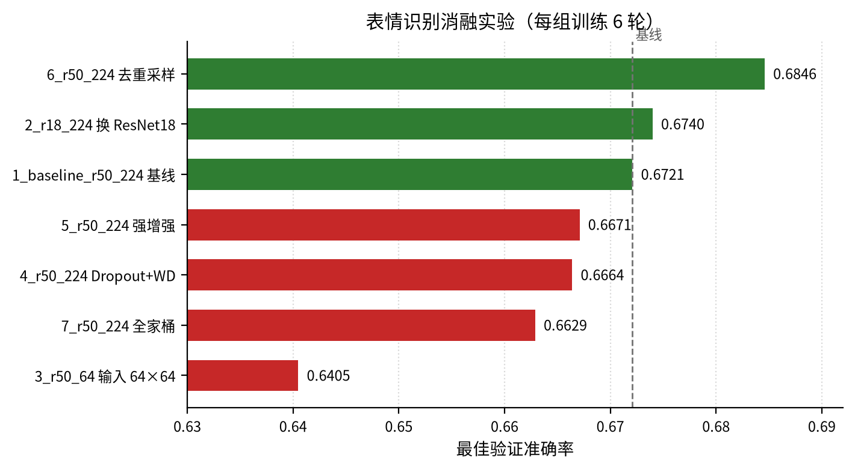
图 2-1 表情识别消融实验：各组最佳验证准确率（每组训练 6 轮）
表2-2 消融实验结果（每组训练6轮）
实验组 | 改动 | 最佳验证准确率 | Δ/pp
1_baseline_r50_224 | 基线 | 0.6721 | 0.00
2_r18_224 | 换ResNet18 | 0.6740 | +0.19
3_r50_64 | 输入64×64 | 0.6405 | -3.16
4_r50_224 | 加Dropout、weight_decay | 0.6664 | -0.57
5_r50_224 | 强增强 | 0.6671 | -0.50
6_r50_224 | 关闭重采样 | 0.6846 | +1.25
7_r50_224 | 强增强、Dropout、weight_decay | 0.6629 | -0.92

2.4.4 线上成绩
两个版本都提交过：N1（15 轮、WeightedRandomSampler、无 TTA）线上 0.678；N2（30 轮、不重采样、水平翻转 TTA）线上 0.679。两者只差 0.001，而验证集上 N2 比 N1 高 0.71 个百分点（0.6834 对 0.6763）。
这个对照说明三件事。其一，验证集上的 0.71 个百分点没有传导到测试集，在本数据规模下很可能只是划分噪声，不足以支撑“N2 的训练策略更优”的结论。其二，按类别倒数重采样虽然纠正了训练集先验，但在 Accuracy 指标下没有带来线上收益，反而牺牲了多数类的判别。其三，更长训练与 TTA 的收益同样有限——三者叠加只换来 0.001。
由此看，本任务的性能上限更多由 48×48 的输入信息量决定，而不是训练策略。这也解释了为什么换 EfficientNet-B0（0.6711）与换采样方式都没有明显改变线上结果。
2.5 分析
2.5.1 224×224输入
224不增加信息，但可避免48×48在浅层快速下采样后丢失眉眼、嘴角细节，并与ImageNet预训练尺度匹配。64×64损失约3.2个百分点，说明空间细节是该任务的关键。
2.5.2 重采样
按类别倒数重采样将训练先验拉向均衡，使决策边界偏向少数类，并重复少数类难样本与噪声；在总体Accuracy下会牺牲多数类。本数据不平衡仅 2.25，保留自然先验更合适：验证集上关闭重采样提升 1.25 个百分点，但这一收益在线上没有体现（见 2.4.4），说明它可能被高估。
2.5.3 强增强与组合正则
强增强、Dropout+weight_decay及全家桶分别下降0.50、0.57、0.92个百分点。6轮短训练下优化预算有限，过强扰动会破坏局部表情线索，多个正则叠加又造成欠拟合。至少在该设置下，继续加正则不是有效方向。
2.5.4 验证波动
验证集约4241张，1个百分点约对应42张，数十张样本的归属变化即可造成可见波动。主模型第20轮最佳、第25轮才早停，说明第20轮后连续5轮未再提升，验证性能已进入平台期；在30轮中取最大值会乐观偏置。EfficientNet第6轮见顶、第11轮早停，也说明该模型对训练进程较敏感。故0.6834与0.6711的1.23个百分点差距，在单次划分下不足以证明架构的稳定优势，也会把验证集噪声带入模型选择。
2.6 局限与改进
2.6.1 局限
48×48源图像信息量有限，ImageNet权重与表情任务又存在域差异；仅一次85/15划分并按最佳轮次选型，缺少k折或多种子重复；测试得分未记录，且未分析各类别混淆情况。损失函数也只用了CrossEntropyLoss。
2.6.2 改进方向
后续可改用表情专用预训练权重，如AffectNet等表情数据训练的EmotiEffLib/HSEmotion模型；采用k折或多seed并报告均值、标准差；尝试Focal Loss、Label Smoothing或类别加权交叉熵，与不重采样策略结合；也可扩充TTA或集成ResNet18与EfficientNet-B0。上述方向均未在本文中实验。
第 3 章 眼底黄斑中央凹定位
本章研究眼底图像中黄斑中央凹的自动定位。该任务形式上可视为目标检测，但最终只需输出一个解剖标志点的坐标，并需处理标志点不可见的情况，因此数据、模型与评价均围绕“点定位”组织。
3.1 任务与数据
输入为单张彩色眼底图，输出为中央凹坐标(X,Y)；不可见时输出(0,0)。训练集80张（0001–0080），每张均有XML黄斑bbox和CSV中央凹坐标；测试集20张（0081–0100），仅提供图像。评价指标为RMSE，X与Y分两行计算，以分别反映水平和垂直偏差。测试集不提供真值，只能通过 Kaggle 排行榜获得整体 RMSE，无法逐张核对误差，因此结果以交叉验证为主、榜单为辅。
3.2 关键观察与问题转化
对训练集的核对显示，XML框中心与CSV真值点存在小偏差：ΔX=0.607±1.318px，ΔY=1.316±1.864px，X/Y方向最大绝对偏差为4.14px和5.0px。若直接把框中心作为坐标，训练集RMSE为1.903px；训练集80张全部可见，无(0,0)负样本。图3-1以0049为例展示标注框与真值点的关系。
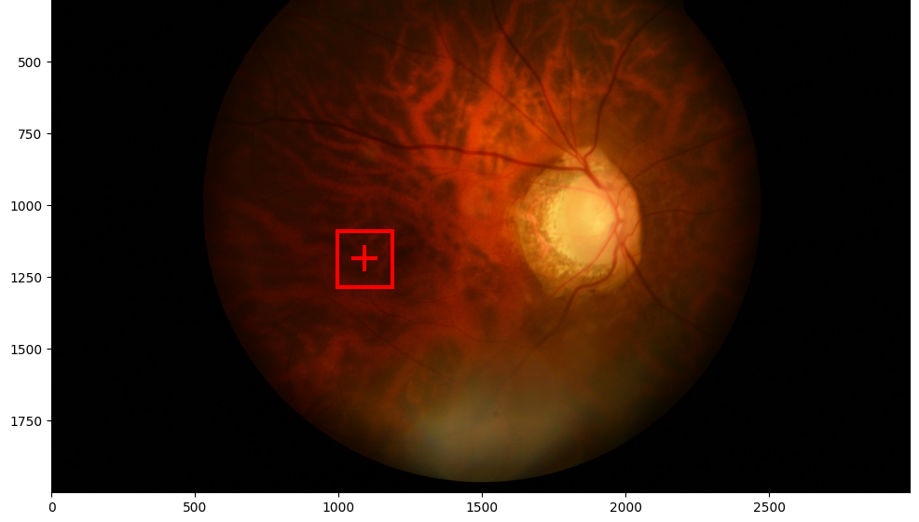
图 3-1 训练样本 0049：XML 标注框与 CSV 真值点（红框为 bbox，十字为中央凹真值）
这说明bbox中心与中央凹在像素尺度上接近，可将坐标回归转化为目标检测：先定位黄斑，再取预测框中心。需强调，1.903px是标注几何一致性的度量，不是检测模型的泛化误差，只表明“框中心→点”的转换误差量级较小；转化能否奏效，取决于模型能否在未见图像上稳定覆盖黄斑。
3.3 方法设计
模型采用Faster R-CNN（ResNet50-FPN v2），加载COCO预训练权重；检测头输出背景与黄斑两类。为降低小数据过拟合，冻结backbone的layer1与layer2，输入缩放至800×800。
增强由albumentations同步变换图像与bbox，包括Rotate±15、BrightnessContrast和ColorJitter。训练采用5折KFold(shuffle=True, random_state=42)，25个epoch，batch size=8；AdamW，lr=1e-4，CosineAnnealingLR；梯度裁剪1.0；按best val_rmse保存权重。推理取预测框中心，检测分数低于tau时输出(0,0)；提交时 make_submission 传入 tau=0.0，即 20 张图全部按“可见”输出坐标。
3.4 实验设置
主实验即上述 5 折方案，每折 16 张验证图，得到 5 个折内最佳验证 RMSE。同一配置先后训练两次，两次都完整跑了 5 折，配置一致（batch size=8、25 epoch、5 折），差别只来自初始化与训练过程中的随机性，因此可以把两次结果并列比较，用来估计该配置的方差。
3.5 结果
同一配置先后训练两次，结果差别很大，因此分别报告。
表3-1 两次运行的五折验证 RMSE（px）
运行 | fold0 | fold1 | fold2 | fold3 | fold4 | 均值
第一次 | 14.76 | 15.89 | 4.58 | 17.66 | 16.90 | 13.96
第二次 | 14.10 | 12.45 | 4.50 | 22.15 | 111.81 | 33.00

第一次运行五折都在 4.58–17.66 px 之间，均值 13.96 px，最好折 4.58 px。第二次运行前四折与第一次接近（4.50–22.15 px），但 fold4 在训练中出现过 899.87 的尖峰，最终停在 111.81 px，把均值推到 33.00 px。两次运行配置相同，差别来自初始化的随机性与小数据下检测器优化的不稳定性。
提交采用第一次运行的 5 个模型集成。20 张测试图的检测置信度在 0.416–0.982 之间：最低是 0086 的 0.416，其次是 0081 的 0.781，其余 18 张都在 0.92 以上。make_submission 传入 tau=0.0，因此没有一张被置为(0,0)，全部按“可见”输出坐标。
需要说明的是，0086 这张的置信度显著偏低。按训练集的经验，低分往往对应大误差，但测试集没有真值，无法确认它是否真的偏了；它同时也没有被阈值拦下，因为阈值设为 0.0。这正是缺少“不可见”负样本带来的后果——分数低不代表判错，而没有标签就没有校准依据。
另外，训练集 0049 的 bbox 与真值位置一致（ΔX=1.1 px、ΔY=4.8 px），但标注框内及整图都看不到黄斑，判断为标注异常样本；模型在该样本上的误差为 69.4 px，属数据质量问题，不是方法缺陷。
另附训练集上的误差统计：最大的五张是 0049（69.4 px）、0034（64.9 px）、0072（62.2 px）、0062（58.6 px）、0016（51.4 px），均为框中心误差，不是测试集结果。
3.6 分析
第二次运行的 fold4（111.81 px）是主要异常，训练中曾出现 899.87 px 的 RMSE 尖峰。现有记录只能支持“训练不稳定、回归头崩溃”的描述，不能断言具体机制，也不能说该问题已被梯度裁剪或最佳权重保存修复——最终 fold4 仍然异常。更稳妥的结论是：当前数据规模与配置下，检测器优化存在明显的折间不稳定性，单次训练结果不可靠。
同一配置的两次运行，均值分别为 13.96 px 与 33.00 px，差距超过一倍，说明小数据下折间方差主导汇总结果。33.00 是 5 个折内最佳 val_rmse 的算术平均，并非合并 80 张验证预测后重算的总体 OOF；每折仅 16 张，等权平均放大 fold4 的影响，也不能给出总体标准误。因此它应理解为各折表现的等权汇总，不宜当作无偏泛化估计。
线上公开榜 21.11、最终榜 17.42，与验证均值 13.96 分别差 7.1 px 和 3.5 px。最终榜优于公开榜，说明提交没有对公开榜过拟合。测试集只有 20 张，单张误差即可明显改变 RMSE，因此这个差距在合理范围内；但它也说明 13.96 这个验证均值偏乐观——每折只有 16 张，且 best epoch 是在同一验证集上挑出来的，存在选择偏差。
3.7 局限与改进
第一，训练集无(0,0)负样本，模型无法学习不可见类别。当前仅靠检测分数加阈值，提交时 tau=0.0，20 张测试图全部按可见处理，实际没有发挥作用；交叉验证也无不可见样本，阈值缺乏验证集支撑。若测试集存在不可见图，方法会误输出坐标。应补充不可见图或显式可见性标签，并在独立验证集上选tau。
第二，折间方差过大：同一配置两次运行，五折均值为 13.96 与 33.00，最佳单折 4.58 与最差单折 111.81 相差二十余倍；每折仅 16 张，且 best epoch 在同一验证集上选择，存在选择偏差。应采用重复交叉验证、嵌套验证或固定外部测试集，并报告均值、标准差和逐折结果。
第三，当前仅利用bbox中心，框回归未被显式约束到中央凹点。可增加中心偏移回归分支，或引入关键点热图与多任务损失，直接优化坐标误差，并对集成做置信度校准。上述改进尚未实施，本文不声称问题已解决；测试集无真值，结论仍以交叉验证为主。
第 4 章 眼底血管分割
本章研究眼底图像血管分割。血管细长、末梢仅数像素宽且对比度低，难点在于细小血管的连续性与低对比区域召回。本文以UNet为骨干，结合Tversky损失、五折集成与测试时增强（TTA），并对分辨率、损失、预处理和骨干规模做消融。
4.1 任务与数据
训练集20对眼底图像与二值标注，血管取255、背景取0；测试集20张。评价指标为Dice系数，提交文件为RLE编码的CSV。每折验证仅4张，单图误差即可引起明显波动，故同时报告五折均值与各折结果。
4.2 方法设计
4.2.1 模型与损失
分割网络采用segmentation_models_pytorch的UNet，编码器ResNet18，加载ImageNet预训练权重，输入3通道RGB，输出单通道概率图。损失函数为0.3×BCE+0.7×Tversky（α=0.3，β=0.8）。Tversky损失的分母中β乘漏检、α乘误检，β>α使漏检受罚更重，符合血管忌断裂的先验；BCE项提供稳定的逐像素梯度。
4.2.2 预处理
图像与标注统一缩放至 768×768。第二次实验（记 2nd）的读取流程没有 CLAHE，五折均值 0.7863；第三次实验（记 3rd）在 read_img 中加入 CLAHE（clipLimit=2.0、tileGridSize=8×8），五折均值 0.7812。两者相差 0.005，在每折仅 4 张验证图的波动范围内，说明 CLAHE 在该任务上没有稳定增益，但 3rd 确实使用了 CLAHE，最终提交也来自 3rd。
4.2.3 五折训练、全量模型与集成
采用5折交叉验证，随机种子设为42，每折16张训练、4张验证；AdamW，lr=5×10⁻⁴，weight_decay=1×10⁻⁴，余弦退火，最多60个epoch，早停耐心为15。另用全部 20 张训练全量模型 100 个 epoch。预测时将五折均值乘以5/6、全量模型乘以1/6后相加，每个模型做原图、水平翻转、垂直翻转三向TTA后平均。
4.2.4 后处理与导出
概率图以0.6为阈值二值化，删除面积小于50像素的连通域，保存PNG。用官方segmentation_to_csv.py生成RLE，按sample_submission的Id顺序重排。官方脚本会将768×768预测压回512×512再编码，验证与提交存在分辨率口径差。
4.3 实验设置
实验分2nd与3rd两次独立运行，均采用随机种子42的5折交叉验证，主结果以五折验证Dice的均值报告。消融固定60个epoch、关闭早停、不回载best、Dice按0.5计算，与主训练协议不同，绝对值不可直接比较。
4.4 结果
表4-1为两次运行的五折Dice。2nd 均值 0.7863（0.7888、0.7473、0.8083、0.7954、0.7915）；3rd 重跑均值 0.7812（0.7719、0.7470、0.8048、0.7935、0.7887），提交采用后者。两次均值相差 0.005，但各折之间波动明显（3rd 为 0.7470–0.8048），说明单折分数受数据划分与训练随机性影响很大。
表4-1 两次独立运行的五折验证 Dice
折次 | 2nd Dice | 3rd Dice（重跑）
第1折 | 0.7888 | 0.7719
第2折 | 0.7473 | 0.7470
第3折 | 0.8083 | 0.8048
第4折 | 0.7954 | 0.7935
第5折 | 0.7915 | 0.7887
均值 | 0.7863 | 0.7812

图4-1展示测试样本的原图、真值及不同配置的预测，图中标注的Dice为验证集指标，仅用于配置间相对比较。
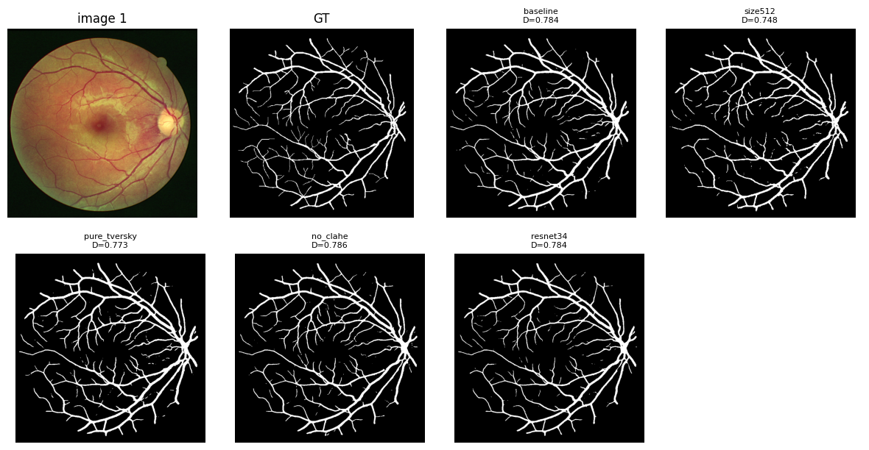
图 4-1 测试样本的分割结果对比（上排自左至右：原图、真值、baseline、size512；下排自左至右：pure_tversky、no_clahe、resnet34；标注为验证 Dice）
表4-2为2nd消融结果：baseline为0.7837；size512降至0.7482（−0.036），降分辨率损失最大；pure_tversky降至0.7727（−0.011），BCE不可省；no_clahe为0.7865（+0.003）、resnet34为0.7842（+0.0005），均在噪声内。
表4-2 2nd 消融实验结果（60 轮、不早停、不回载 best、阈值 0.5）
配置 | Dice | 相对baseline
baseline | 0.7837 | —
size512 | 0.7482 | −0.036
pure_tversky | 0.7727 | −0.011
no_clahe | 0.7865 | +0.003
resnet34 | 0.7842 | +0.0005

导出检查：提交文件按 512×512 口径编码，第 1 行前景 34496 像素（约占 13%）；掩码保存为 PNG，避免有损压缩改变前景像素。提交Id为1–20连续、缺失值为0、shape为(20,2)。线上成绩：公开榜 Dice 0.82947，最终榜 0.82632，最终榜略低。两者都高于验证均值（0.7812），可能因为测试集图像质量更均匀、或官方按 512×512 口径计算 RLE，降采样后细血管被裁掉、评分口径与 768 验证不同。
4.5 分析
β>α的召回偏向。血管像素占比不足一成，正负样本极不平衡。β=0.8对漏检的权重约为α=0.3对误检的2.7倍，模型倾向于提高召回，宁可多判背景为血管，也不愿让血管中断，这对保持血管连续性有利。但pure_tversky降至0.7727，提示纯区域损失在训练早期不够稳定，BCE的逐像素约束不可省。
集成与TTA。五折模型在不同划分上训练，平均可降低单折模型对特定4张验证图的方差，对测试集则近似多模型投票；三向翻转TTA把不同朝向的预测拉回同一坐标系平均，降低方向敏感性。本文未报告单折无TTA对照，故只将其作用归为方差缩减，不给数值增益。
消融协议的可比性。主训练用早停并回载best、阈值0.6，消融固定60个epoch、不回载best、阈值0.5，因此 2nd 主结果的 0.7863 与消融 baseline 的 0.7837 之间的 0.0026 差值不能归因于单一改动。表4-2的差值仅在消融协议内部有效；每折仅4张验证图，0.003量级差异不足以判定优劣。
CLAHE无增益。no_clahe为0.7865，较baseline高0.003，落在噪声内；2nd 主训练本无 CLAHE，均值 0.7863 与 no_clahe 的 0.7865 几乎一致；3rd 加入 CLAHE 后为 0.7812，比 2nd 还低 0.005，没有稳定提升，但最终提交仍来自 3rd。20张图下，局部增强可能同时放大背景噪声与血管边缘光晕，其收益被抵消。
分辨率的影响最大。512输入使Dice下降0.036，末梢血管在降采样中被抹去；ResNet34仅提高0.0005，说明20张图下增大骨干无明显收益。
4.6 踩过的坑
余弦周期与轮数不一致。2nd的全量模型设T_max=80，却执行100个epoch，余弦周期短于总轮数，最后20轮不再处于原定退火区间，训练节奏与设定不符；3rd 仍未修正（依旧 T_max=80、执行 100 轮），因为重跑会牵动全量模型与提交文件，故作为已知缺陷记录。五折模型 60 轮用 T_max=60，不受影响。
PNG与JPG。若存JPG，有损压缩会在血管边缘引入中间灰度，改变前景像素，使原本只有{0,255}的图不再纯净。本文未做JPG对照，此项仅作为潜在风险记录，正式流程统一使用PNG。
4.7 局限与改进
局限主要有三：数据仅 20 张，每折验证只有 4 张，Dice 波动范围大；线上（0.826 / 0.829）高于验证（0.781），差约 0.045，现有记录无法归因；消融与主训练协议不一致，集成、TTA、阈值与连通域的影响也缺少同协议下的定量拆解，贡献只能定性；官方RLE按512×512口径编码，而训练预测在768×768，降采样会损失末梢血管，验证与提交存在口径差。
改进方向包括：统一训练与消融协议，补做集成、TTA、阈值与连通域的因子实验；在512×512解码口径上直接评估，或多尺度预测后按官方口径融合；针对细血管引入连通性约束；增加折数或重复实验，报告均值与方差。CLAHE在20张数据上无增益，不应优先投入。
结语
四项任务的横向比较
维度 | 植物分类 | 表情识别 | 黄斑定位 | 血管分割
数据瓶颈 | 样本极少（500 张） | 分辨率低（48×48） | 样本极少（80 张） | 标注极少（20 对）
最关键的一步 | 模型容量与正则的取舍 | 输入分辨率 | 问题转化（框中心） | 损失函数与阈值
提升最大的做法 | 换 EfficientNet-B0（+0.015） | 224 输入、去重采样（+1.25pp） | bbox 中心代替直接回归（1.90 px） | Tversky 加重漏检惩罚
最大教训 | 增强与正则整体有效，但单折结论会翻转 | 重采样在 Accuracy 下有害 | 同配置两次运行差 19 px | 验证协议不同不能横比

可复用的经验
1. 先修数据管线，再调模型。 四项任务里，收益最大的改动往往不在网络结构上：黄斑定位把回归问题改写成“检测框取中心”，训练集 RMSE 降到 1.90 px；血管分割的提交必须用 PNG 保存二值 mask、再用官方脚本转 RLE 并重排 Id，否则格式问题会直接吞掉全部精度。
2. 验证协议的差异比结果差异更大。 血管分割的消融实验固定 60 轮、不早停、不回载最佳权重、Dice 按 0.5 计算，而主训练按 best-val 保存、阈值取 0.6，两者不能直接横比。同样，黄斑定位的三折对照用 bs=4、10 轮，主实验用 bs=8、25 轮。写报告时必须把协议差异交代清楚，否则数字会误导。
3. 小数据下方差是第一位的。 黄斑定位五折为 4.50、12.45、14.10、22.15、111.81，单折最好与最差相差二十余倍；植物分类五折标准差 0.032；表情识别验证集在不同轮次间来回摆动 1–2 个百分点。单次划分的结论不可靠，这也是四项任务都采用 k 折或多种子平均的原因。
4. 先对齐预算，再比较模型。 植物分类的消融里 EfficientNet-B0 是 −0.0101，五折均值却是 +0.0154。查配置才发现：消融只换 backbone，沿用 baseline 的 30 轮、patience=5；主流程的 EfficientNet-B0 用 40 轮、patience=10。同一折上两者差 0.0200，完全来自训练轮数。跨实验比较之前，先确认预算是否一致。
5. 记录每一次运行。 本报告写作过程中最大的时间成本不是跑实验，而是核对数字：同一任务存在多个 notebook 版本，早期版本与最终版本的结果不同，若不记录配置与输出，很容易把不同实验的数字混在一起。
不足
· 四项任务均只做了单机单卡训练，未尝试半监督、伪标签或更大规模的外部数据；
· 表情识别未使用表情专用预训练权重，也未做模型集成；
· 黄斑定位的训练集没有负样本，“不可见”只能靠置信度阈值判断，缺少可验证的准则；
· 血管分割的阈值 0.6 只在验证集上调过，未在测试分布上复核；
· 测试集无标签，本报告无法给出可信的泛化误差，只能以验证集指标与预测分布作为参考。
体会
四项任务做完，最直接的收获不是某个模型或某个技巧，而是判断顺序：拿到一个问题，先看数据规模和标注质量，再看评价指标与验证协议，最后才决定改模型、改数据管线还是改问题的表述方式。多数时候，后两者比换网络有效。另一件事是诚实：把跑出来的数字原样写下来，哪怕它不如预期，也比一个漂亮但对不上的数字有用——后者在复查时一站就穿。
附录 复现信息
· 框架：PyTorch + torchvision；分割任务另用 segmentation_models_pytorch，检测任务用 torchvision 的 Faster R-CNN；增强用 albumentations
· 环境：Kaggle Notebook，GPU 为 NVIDIA Tesla T4
· 随机种子：数据划分与模型初始化在可设置的环节固定为 42
· 代码仓库：<https://github.com/KathrynCG/ML-CourseDesign>（含四个任务的 notebook 与各任务原始记录）
· 竞赛主页：<https://www.kaggle.com/neucx11/competitions>
· 数据：由课程在 Kaggle 竞赛页提供，未使用外部数据

